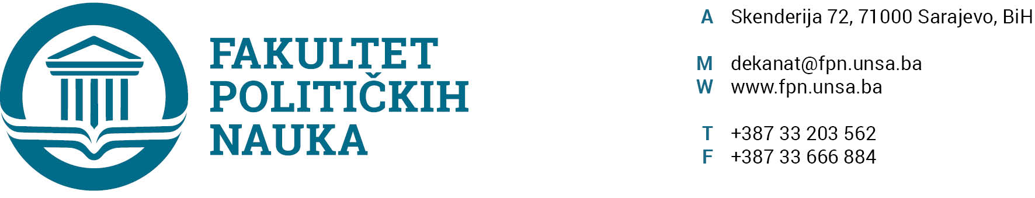
U skladu sa članom 126. Zakona o visokom obrazovanju („Službene novine Kantona Sarajevo“ br.33/2017,35/20,40/20,39/21) sekretar Fakulteta daje
STRUČNO MIŠLJENJE
Na Prijedlog članova Komisije za ocjenu podobnosti teme doktorske disertacije
i uslova kandidata
Prijedlog članova Komisije za ocjenu podobnosti teme doktorske disertacije „JEZIČKA REKONTEKSTUALIZACIJA I PROCES REKONSTRUIRANJA KULTURNO-DRUŠTVENOG PORETKA U BOSNI I HERCEGOVINI“ i uslova kandidata MR. NERINA DIZDARA:

- Dr. Senadin Lavić, redovni profesor - predsjednik,
- Dr. Esad Delibašić, vanredni profesor na Filozofskom fakultetu Univerziteta u Zenici - član,
- Dr. Amer Osmić, docent - član.

Nije u suprotnosti sa članom 34. i 36. Pravila studiranja za III ciklus studija Univerziteta u Sarajevu i članom 104. Statuta Univerziteta u Sarajevu.
SEKRETAR FAKULTETA
M.P.
______________________
Umihana Mahmić, Mr. iur.

Sarajevo, 08.04.2022. godine

Dostaviti:
1. Vijeću FPN;
2. a/a
U skladu sa članom 126. Zakona o visokom obrazovanju („Službene novine Kantona Sarajevo“ br.33/2017,35/20,40/20,39/21) sekretar Fakulteta daje
STRUČNO MIŠLJENJE
Na Prijedlog članova Komisije za ocjenu podobnosti teme doktorske disertacije
i uslova kandidata
Prijedlog članova Komisije za ocjenu podobnosti teme doktorske disertacije : „(NE) POŠTIVANJE PRAVA DJETETA U NASTAVNOM PROCESU KAO ZNAČAJAN FAKTOR KVALITETE OBRAZOVANJA“ i uslova kandidatkinje EDITE CURANOVIĆ, MA :

- Dr. Haris Cerić, vanredni profesor - predsjednik,
- Dr. Adnan Džafić, vanredni profesor - član,
- Dr. Sarina Bakić, vanredni profesor - član.

Nije u suprotnosti sa članom 34. i 36. Pravila studiranja za III ciklus studija Univerziteta u Sarajevu i članom 104. Statuta Univerziteta u Sarajevu.
SEKRETAR FAKULTETA
M.P.
______________________
Umihana Mahmić, Mr. iur.

Sarajevo, 08.04.2022. godine

Dostaviti:
1. Vijeću FPN;
2. a/a

U skladu sa članom 126. Zakona o visokom obrazovanju („Službene novine Kantona Sarajevo“ br.33/2017,35/20,40/20,39/21) sekretar Fakulteta daje

STRUČNO MIŠLJENJE
Na Prijedlog Odluke o mjestu, danu i satu odbrane doktorske disertacije
Prijedlog Odluke o mjestu, danu i satu odbrane doktorske disertacije MR. HALIMA ALIBAŠIĆA pod naslovom: „BOSANSKOHERCEGOVAČKA DIJASPORA U NJEMAČKOJ – KOMUNIKOLOŠKI ASPEKT“ zakazana za ponedjeljak, 09.05.2022. godine, sa početkom u 11,00 sati, u prostorijama Fakulteta.
Nije u suprotnosti sa članom 47. Pravila studiranja za III ciklus studija Univerziteta u Sarajevu i članom 104. Statuta Univerziteta u Sarajevu.

SEKRETAR FAKULTETA
M.P.
______________________
Umihana Mahmić, Mr. iur.

Sarajevo, 08.04.2022. godine

Dostaviti:
1. Vijeću FPN;
2. a/a

